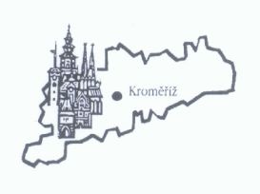
STŘEDNÍ ŠKOLA - CENTRUM ODBORNÉ PŘÍPRAVY TECHNICKÉ KROMĚŘÍŽ
SŠ - COPT
Dodavatel:

ERMONTA, s. r. o.
Břest 79
768 23 Břest
IČ: 25531735

Nábělkova 539/3, 767 01 Kroměříž
Naše č.j.: COPTKM Vyřizuje: Mrázek M. Datum: 3.11. 2016

Objednávka č.: 53/2016

Objednáváme u Vás přepojení trafostanice T23 SOUS PAL v budově školy Nábělkova 539/3 dne 18.11.2016.

Fakturační adresa:

Střední škola – Centrum odborné přípravy technické Kroměříž
Nábělkova 539/3
767 01 Kroměříž
IČ: 00568945
DIČ: CZ00568945

Jsme plátci DPH.

Z důvodu registrace smluv požadujeme potvrzení objednávky.

Potvrzujeme přijetí objednávky dne:

Ing. Bronislav Fuksa, ředitel

KB Kroměříž, č.ú.: 15233691/0100 tel.: 573 308 211
IČ: 00568945 e-mail: copt@coptkm.cz
DIČ: CZ 00568945 URL: http:\\www.coptkm.cz

